**EXMO. SR. PRESIDENTE DA CÂMARA MUNICIPAL DE SUMARÉ**

Indico ao exmo. sr. prefeito municipal, e a ele a concessionaria de água e esgoto Odebrecht/BRK no sentido que faça o fechamento conforme legislação do buraco causado pela empresa, localizados na Rua dos Tucanos, em frente ao número 207, no bairro Jardim São Gerônimo.

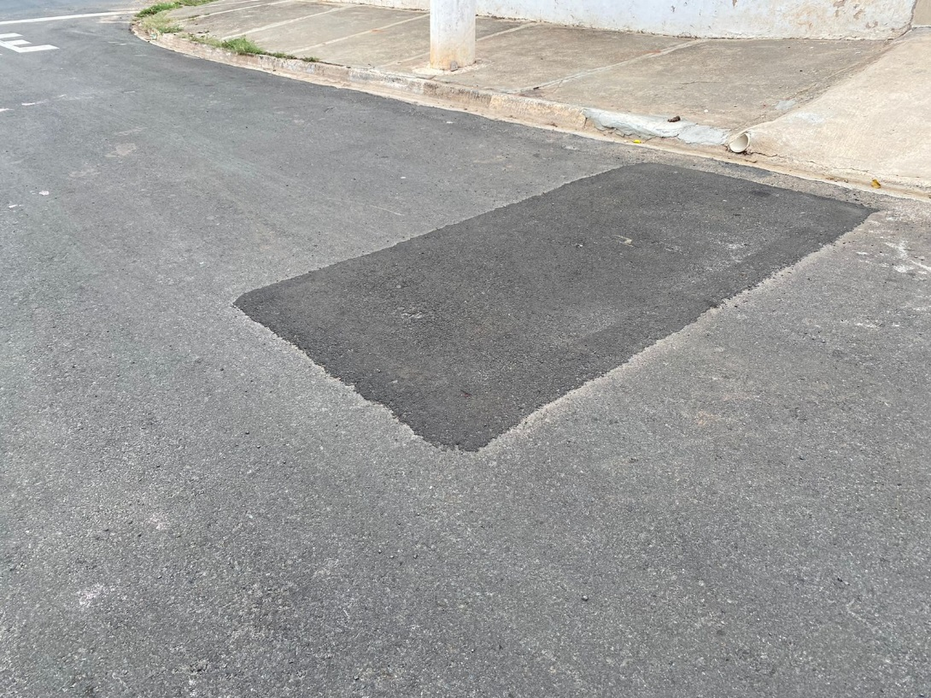

Sala das sessões, 08 de setembro de 2021.

**WILLIAN SOUZA**

**VEREADOR**

**Partido dos Trabalhadores**